Evidence údajů v agendě
Tato stránka představuje znalostní bázi k evidenci údajů v RPP.
Ohlašovatel agendy má povinnost v ohlášení agendy uvést, jaké údaje jsou v agendě vedené.
- § 51 odst. 6 písm. k) zákona č. 111/2009 Sb., o základních registrech

Co potřebuje, než začnete:
- tým složený ze
  - správce AIS (pokud v něm má agenda údaje uloženy)
  - věcného gestora agendy
  - ideálně hlavního datového architekta úřadu
- chápat Metodiku definice údajů vedených v agendě
  - v pochopení vám může pomoci školení Veřejný datový fond (VDF) v architektuře veřejné správy, modul 1, slidy 30 - 77
- nástroj pro modelování
  - doporučujeme volně přístupnou Výrobní linku
  - pro zřízení účtu piště na: data@dia.gov.cz

Stručný postup:
- určení, jaké údaje jsou vedené v agendě
- vytvoření modelu (diagramu) dle Metodiky definice údajů vedených v agendě, odvození subjektů/objektů a jejich údajů pro RPP
- zaslání modelu na: ukonynazadost@dia.gov.cz a konzultace modelu s DIA
- po odsouhlasení modelu zaevidování subjektů/objektů a jejich údajů včetně jejich atributů do AISP
  - je důležité subjekty/objekty a jejich údaje do RPP evidovat dle dohodnuté struktury a názvů
  - doporučujeme údaje evidovat volbou Ohlášení údajů agendy a nikoliv celkovým ohlášením agendy

Materiály ze semináře k definici údajů:
- stručný postup - prezentace, záznam
- pravidla a tipy pro modelování a odvození údajů – prezentace, záznam
- vysvětlení atributů subjektů/objektů a údajů v AIS RPP Působnostní – prezentace, záznam
- editace v AIS RPP Působnostní – prezentace, záznam

Dobré vědět:
- vypublikované pojmy vytvořené ve výrobní lince jsou veřejně přístupné v nástroji ShowIt
  - celé slovníky je možno zobrazit na dotaz „slovník“
- pokud chcete vyplňovat atributy subjektu/objektu a údajů mimo AISP, doporučujeme excelovou šablonu s jednotlivými atributy
- přehled evidovaných subjektů/objektů a jejich údajů

Modely subjektů/objektů a jejich údajů z jednotlivých agend:
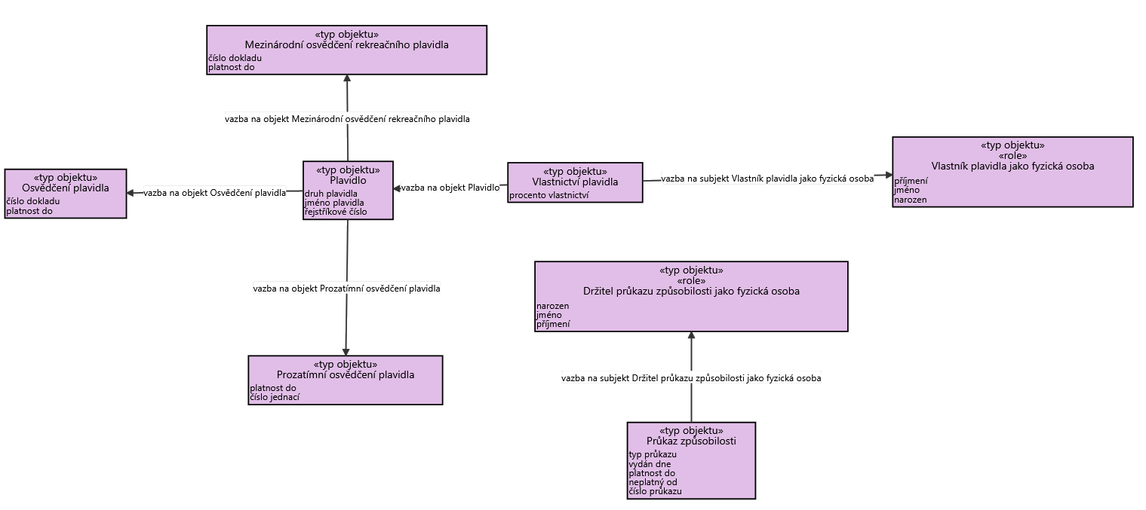
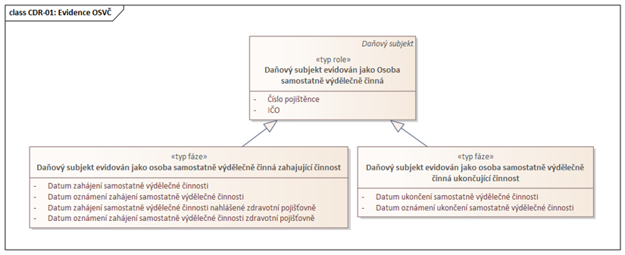
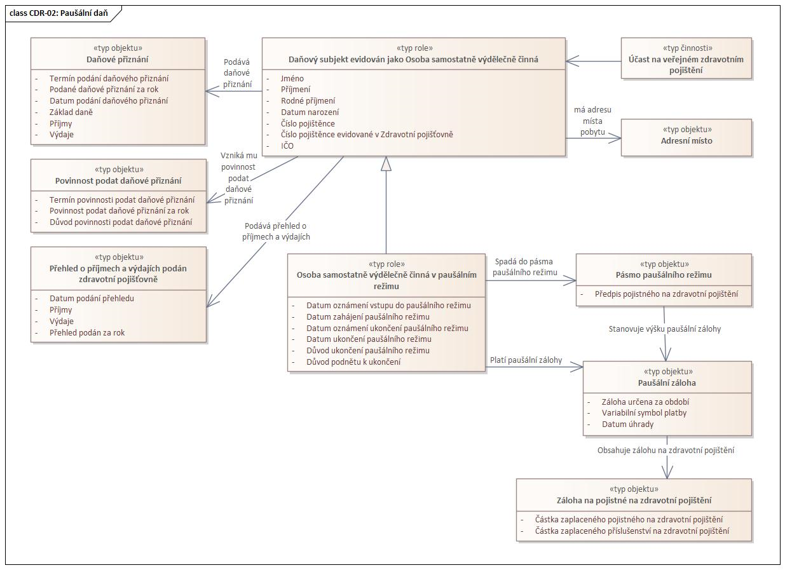
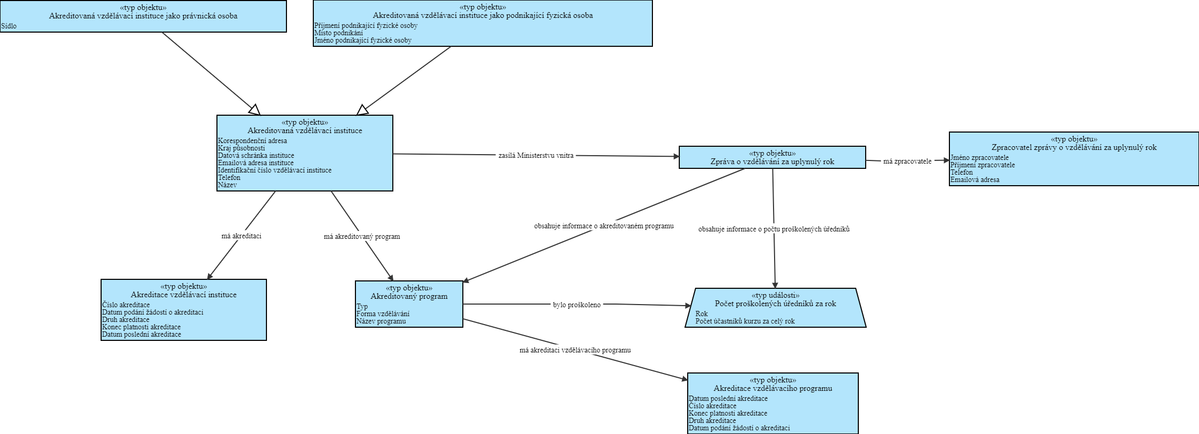
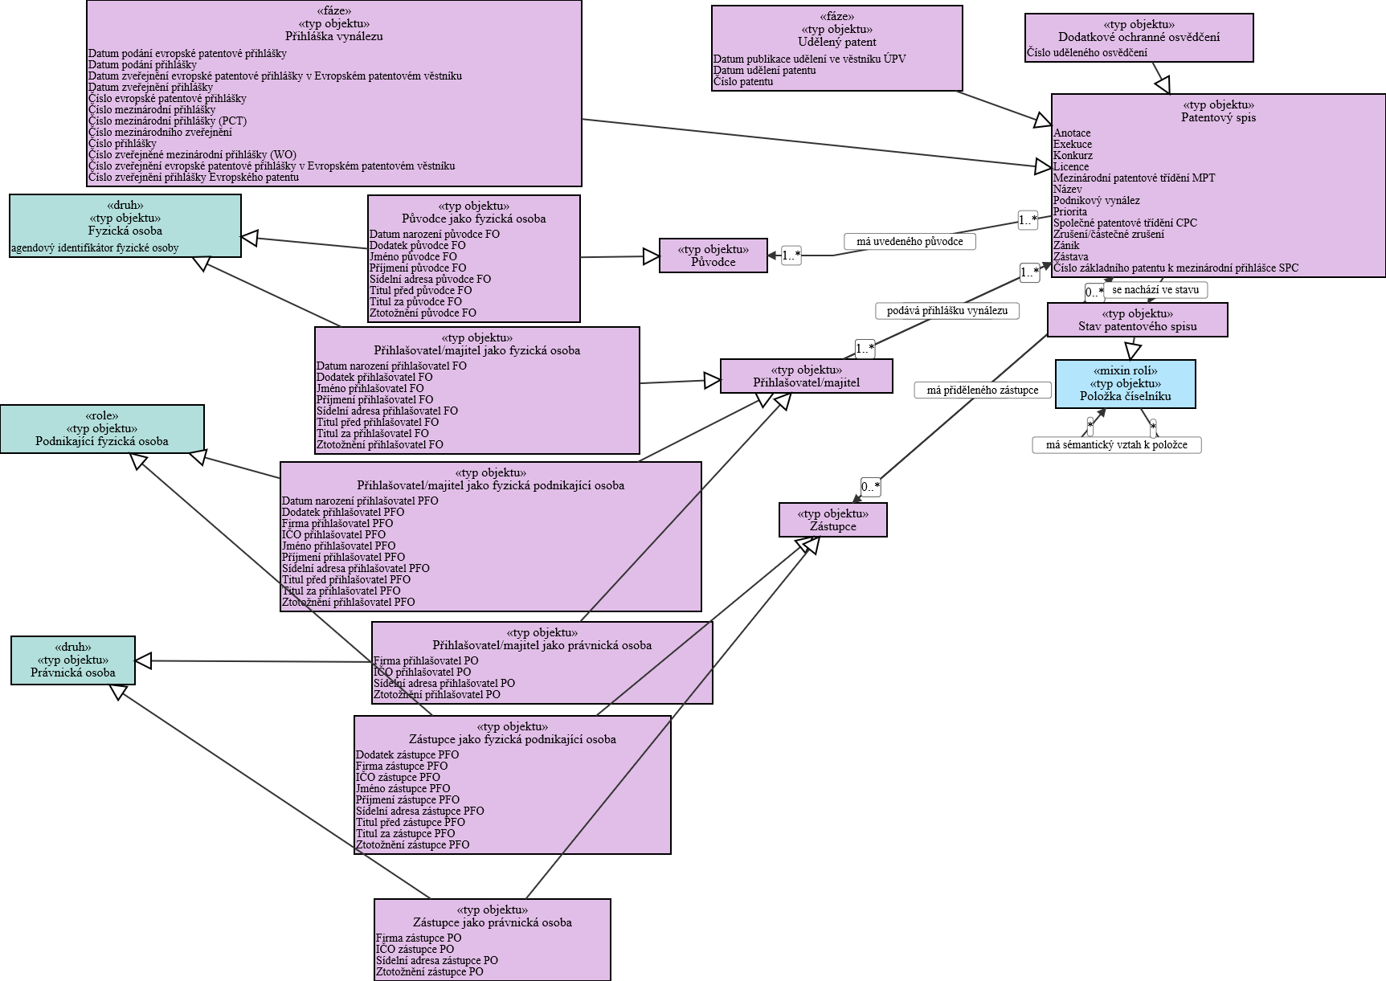
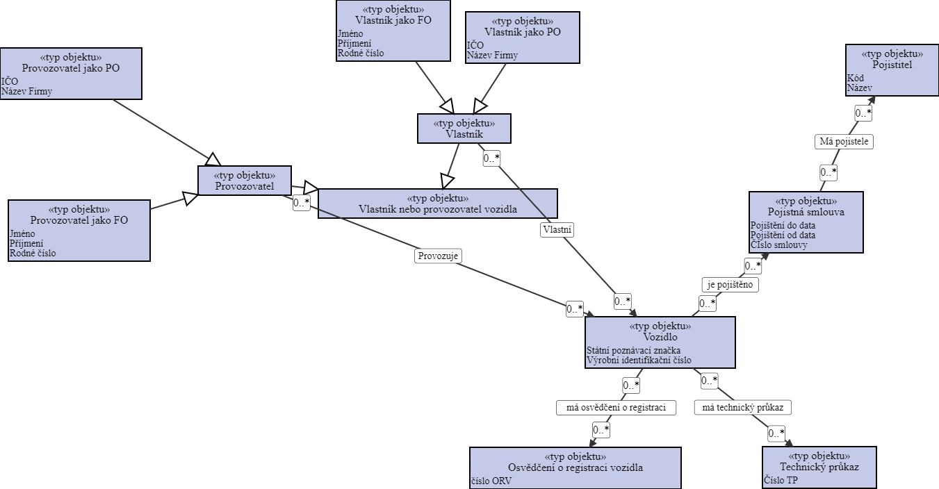
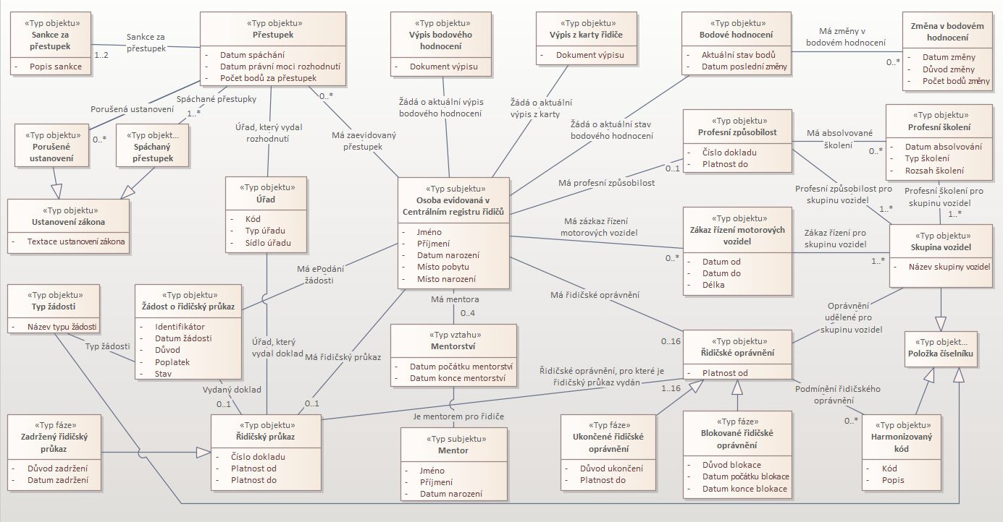

Časté dotazy
- Hlavní atributy objektu/subjektu: Název, Popis
- Právní předpisy
- Charakteristiky: Vyrozumívání o změně údajů (Připojení na centrální službu pro vyrozumívání o změnách údajů)
- Hlavni atributy údaje: Název údaje, Popis údaje
- Právní předpisy
- Charakteristiky: Typ údaje, Sdílení údaje, Veřejnost údaje
- Pokud je údaj neveřejný, je nutné vyplnit právní předpis vymezující neveřejnost.

Připravujeme:
- příklady

